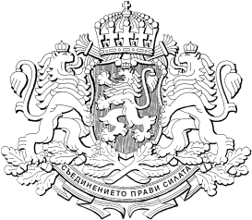

**РЕПУБЛИКА БЪЛГАРИЯ**

**МИНИСТЕРСКИ СЪВЕТ**

Проект

**ПОСТАНОВЛЕНИЕ№** .............

**от** .................................. **година**

# ЗА изменение на Правилника за устройството и дейността на Държавно предприятие „Кабиюк” – Шумен, приет с Постановление № 228 на Министерския съвет от 2004 г. (обн., ДВ, бр. 78 от 2004 г.; изм., бр. 55 от 2017 г., бр. 28 от 2018 г. и бр. 9 от 2024 г.)

**МИНИСТЕРСКИЯТ СЪВЕТ**

**ПОСТАНОВИ:**

**§ 1**. В чл. 13, ал. 1 след думата „трима“ се добавя „до петима“.

**Заключителна разпоредба**

**§ 2.** Постановлението влиза в сила от деня на обнародването му в „Държавен вестник“.

**МИНИСТЪР-ПРЕДСЕДАТЕЛ:**

**РОСЕН ЖЕЛЯЗКОВ**

**ГЛАВЕН СЕКРЕТАР НА МИНИСТЕРСКИЯ СЪВЕТ:**

**ГАБРИЕЛА КОЗАРЕВА**

|  |  |
| --- | --- |
| **Главен секретар на Министерството на земеделието и храните:** |  |
| **Директор на дирекция „Правни дейности и законодателство на Европейския съюз“, Министерство на земеделието и храните:** |  |